Capítulo 6º
Acciones y trabajos de Jesús
Las actuaciones de Jesús Jn 5.19-46
Vida cristiana Mc 9. 33-48
Consignas de vida Lc 6. 20-43

En los textos evangélicos encontramos multitud de consignas de vida, de comportamiento y de aprecio al mensaje de Jesús. No es fácil sistematizar con orden lógico lo que se dice y se recuerda sobre sus modos de obrar.

Los Evangelios no fueron libros de teología que, de forma sistemática, trataban temas. Fueron más bien recopilación de dichos y hechos de Jesús, que relataban los que le conocieron para los que se iban haciendo cristianos. Algunos los escribieron y otros después los ordenaron.

Incluso es probable que fueron escritos en forma desordenada y es seguro que en un tiempo en que casi nadie sabía leer y escribir algunos buenos cristianos más capaces prestaron ese servicio por el amor al Señor Jesús.

Con el tiempo algunos quisieron sistematizarlos en forma de relato ordenado. Así surgieron los Evangelios. Pero no se hicieron para teólogos o para críticos literarios, sino para gente sencilla que amaba a Jesús y cada vez quería conocer mejor sus enseñanzas y consignas.

Sin hacer una sistematización del pensamiento de Jesús, recogemos varios fragmentos de Juan, Marcos, Mateo y Lucas y tratamos de exponer y asimilar lo principal de sus ideas sobre la vida de sus seguidores (Jn 5, 19-46, Marcos 9 38-50 y Lc 6. 27-45) Podían ser otros textos, pero parecen suficientes las consignas que siguen para hacernos una idea.
1. La acción del Padre celestial

El pensamiento de Jesús siempre tiene un punto de partida, que es el Padre santo del cielo, que le ha enviado a la tierra y que le mantiene en este mundo con sus permanentes y eficaces apoyos. Surgen los escritos con la inspiración divina, misteriosa a veces, maravillosa siempre y real.
Jesús decía: “Mi Padre hasta ahora actúa y yo también actúo en el mundo”. Entonces, como decía que Dios era su Padre, los judíos del templo buscaban cómo matarle porque, no sólo quebrantaba el día de reposo, sino que también decía que Dios era su propio Padre, haciéndose igual a Dios.
Y Jesús presenta al Padre como fuente de todas sus acciones a favor de los hombres, a los que ha venido a salvar.
Respondió una vez Jesús y les dijo a los judíos: de verdad os digo: No puede el Hijo hacer nada por sí mismo, sino lo que ve hacer al Padre; porque todo lo que el Padre hace, esto también lo hace el Hijo de igual manera.
Porque el Padre ama al Hijo y le muestra todas las cosas que él hace; y mayores obras que estas le mostrará, de modo que vosotros os maravilléis. Porque como el Padre resucita a los muertos y les da vida, así también el Hijo a los que quiere da vida.
El Padre a nadie juzga, sino que ha dado todo el juicio al Hijo, para que todos honren al Hijo como honran al Padre. El que no honra al Hijo no honra al Padre que le envió. (Jn 5. 19-23)
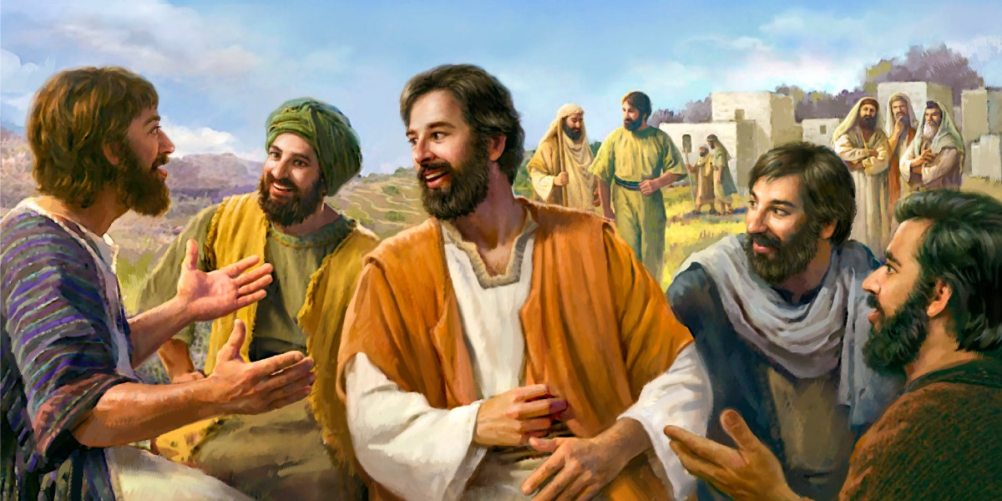
2. La misión del Hijo en la tierra
Jesús es un Dios encarnado en un hombre normal, nacido de una madre amorosa y destinado a trabajar en la tierra como los demás hombres. Jesús tienen conciencia de su dignidad divina y sabe también que es un hombre normal, pero unido a Dios misteriosamente y con dignidad divina, cosa que los fariseos y escribas consideran como una blasfemia.
En verdad, en verdad os digo: El que oye mi palabra y cree al que me ha enviado tiene vida eterna y no caerá en condenación, sino que ha pasado de muerte a vida.
Y de verdad os repito: viene la hora, y estamos ya en ella, en que los muertos oirán la voz del Hijo de Dios; y los que la oigan vivirán.
Porque como el Padre tiene vida en sí mismo, así también dio al Hijo el tener vida en sí mismo; y también le dio poder para hacer juicio, por cuanto también es el Hijo del Hombre.
No os maravilléis de esto, porque vendrá la hora en que todos los que están en los sepulcros oirán su voz; y los que hicieron el bien saldrán para resurrección de vida; mas los que hicieron el mal irán a la resurrección de condenación.
No puedo yo hacer nada por mí mismo; como oigo, juzgo; y mi juicio es justo, porque no busco mi voluntad, sino la voluntad del Padre, que me envió. Si yo doy testimonio de mí mismo, mi testimonio no es verdadero.
Pero si es otro el que da testimonio de mí, sé que el testimonio que da de mí es verdadero. (Jn 5. 24-32)
3 Recuerdo al Precursor
Jesús recuerda que Juan el Bautista fue enviado por el Padre celestial para prepararle el camino, para anunciarle ante los hombres de su pueblo elegido. Lo que hace el precursor es una señal de lo que Jesús debe hacer y el camino que debe seguir; y todo ello esta designado por el Padre celestial. Por eso Jesús se siente anunciado por el Bautista y declara que todo responde al plan del mismo Dios, al cual hay que creer y adorar.
Esto equivale a decir lo que también S. Juan escribió en su Evangelio conversando con Nicodemo: Tanto amó Dios al mundo que le dio a su Hijo unigénito, para que todo el que cree en él no se pierda, sino que tenga vida eterna (Jn 3.16).
Por eso Jesús afirmaba que el Padre celeste le había enviado para salvar, no para juzgar y condenar. Su mismo nombre de Jesús, significa "el que salva". Y sabía que iba a pasar un tiempo breve anunciando la salvación. Y que llegaría un momento de dar su vida en el sacrificio anunciado por los profetas.
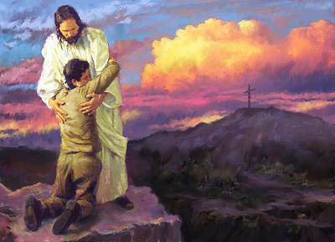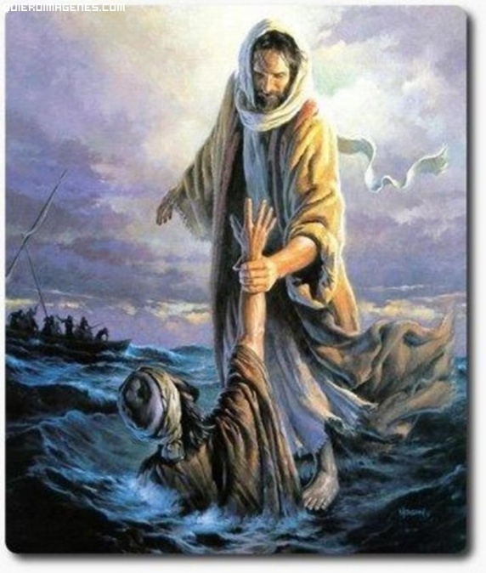
Jesús lo recordaba así:
Vosotros enviasteis a preguntarle a Juan y él dio testimonio de la verdad. Pero yo no necesito testimonio de hombre alguno; mas digo esto para que vosotros seáis salvos. Él era una antorcha que ardía y alumbraba, y vosotros quisisteis regocijaros por un tiempo en su luz.
Pero yo tengo un testimonio mayor que el de Juan; porque las obras que el Padre me dio para que las cumpliese, esas mismas obras que yo hago son las que dan testimonio de mí, y de que el Padre me ha enviado y que es El que da testimonio de mí.
Vosotros nunca habéis oído su voz, ni habéis visto su aspecto ni tenéis su palabra permaneciendo en vosotros. Por eso no creeís al que él envió para dar testimonio (Jn 5. 33-38)
4. Trabajo de Jesús en el mundo
Jesús, consciente de su trabajo, alude a las Escrituras, es decir a los profetas y a los patriarcas, que anunciaron lo que en su vida iba a hacer una vez que llegara al mundo. Es necesario recordar siempre que Jesús se presentó como continuador de la Antigua Alianza, la de Moisés, no como un mensajero que viene a romper con todo lo anterior.

El cristianismo sentirá siempre una continuación del judaísmo, pero con la certeza de que el salto a los nuevos tiempos vino con Jesús, que era judío, como los Apóstoles lo eran y como su madre la Virgen María que fue judía también.

Escudriñad las Escrituras, porque a vosotros os parece que en ellas tenéis la vida eterna; y ellas son las que dan testimonio de mí. Y no queréis venir a mí para que tengáis vida. No recibo yo gloria de los hombres. Pero os conozco y sé que no tenéis el amor de Dios en vosotros.
Yo he venido en nombre de mi Padre y no me recibís; si otro viniere en su propio nombre, a ese recibiréis. ¿Cómo podéis creer, vosotros que buscáis la gloria los unos de los otros y no buscáis la gloria que viene del único Dios?
No penséis que yo os acusaré delante del Padre; otro hay que os acusa: Moisés, en quien habéis puesto vuestra esperanza. Porque, si vosotros le creyerais a Moisés, me creeríais a mí, porque de mí escribió él. Pero si no creéis a sus escritos, ¿cómo creeréis a mis palabras? (Jn 5. 37-46)
5 Importa ante todo hacer el bien

El mensaje de Jesús se centró sobre todo en la entrega total al amor de Dios y del prójimo. El servicio a los hombres, el anuncio de la buena noticia, la esperanza en Dios con que salva, son rasgos vitales para los seguidores de Jesús. Vengan de donde vengan, todos los hombres tienen que buscar la gloria de Dios.
El apóstol Juan, le dijo a Jesús una vez: Maestro, hemos visto a uno que en tu nombre echaba fuera demonios, pero él no nos sigue; y se lo hemos prohibido, porque no es de los nos sigue.
Pero Jesús dijo: No se lo prohibáis, porque ninguno hay que haga milagros en mi nombre y luego pueda decir mal de mí. Porque el que no está contra nosotros, por nosotros está.
Cualquiera que os diere un vaso de agua en mi nombre, porque sois discípulos míos, de cierto os digo que no perderá su recompensa.
Pero, cuidado, a cualquiera que escandalice a uno de los pequeños que creen en mí, le vendría mejor que se le atase una piedra de molino al cuello y fuera echado al mar.
Y si tu mano te hiciere tropezar, córtala; mejor te es entrar manco en la vida que, teniendo dos manos, ir al infierno, al fuego que no puede ser apagado, donde el gusano no muere y el fuego no se apaga.
Y si tu pie te fuere ocasión de caer, córtalo; mejor te es entrar cojo en la vida eterna que, teniendo dos pies, ser echado al infierno, al fuego que no puede ser apagado, donde el gusano no muere y el fuego nunca se apaga.
Y si tu ojo te fuere ocasión de caer, sácalo; mejor te es entrar en el reino de Dios con un solo ojo que, teniendo dos ojos, ser echado al infierno, donde el gusano no muere y el fuego nunca se apaga.
Porque todos serán purificados con fuego y todo sacrificio será purificado con la sal. Buena es la sal; pero si la sal se vuelve insípida, ¿con qué la sazonaréis? Tened sal buena en vosotros mismos y tened paz los unos con los otros. (Mc 9 38 -50)
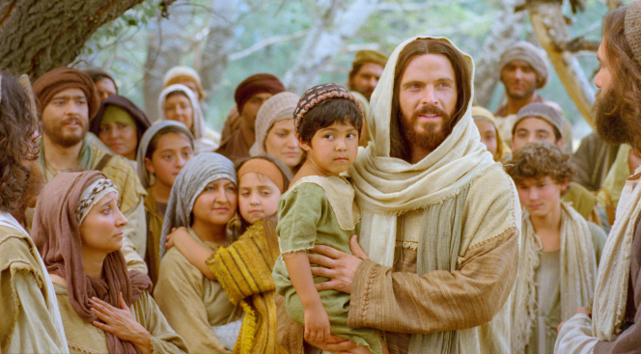

5. Bienaventuranzas y maldiciones

El evangelista S. Mateo, en el sermón de la montaña, comenzó con ocho sentencias de bendición para los que obran el bien. S. Lucas, en este texto que sigue, las reduce a cuatro y añade las amenazas para el que obra mal, que se suelen denominar también malaventuranzas.
Alzando Jesús los ojos hacia sus discípulos, decía:
Bienaventurados vosotros los pobres, pues vuestro es el Reino de Dios.
Bienaventurados los que ahora tenéis hambre, porque seréis saciados.
Bienaventurados los que ahora lloráis, porque reiréis.
Bienaventurados seréis cuando los hombres os aborrezcan, y cuando os aparten de sí y os vituperen y desechen vuestro nombre como malo por causa del Hijo del Hombre. Gozaos en aquel día y alegraos, porque he aquí que vuestro galardón es grande en los cielos; porque así hacían sus padres a los profetas.
Pero, ¡ay de vosotros, ricos!, porque ya tenéis vuestro consuelo.
¡Ay de vosotros, los que estáis saciados!, porque tendréis hambre.
¡Ay de vosotros, los que ahora reís!, porque os lamentaréis y lloraréis.
¡Ay de vosotros, cuando todos los hombres hablen bien de vosotros!, porque así hacían sus padres con los falsos profetas. (Lc 6. 20-26)
6. Consignas de vida evangélica
En el sentido de los predicadores de ese tiempo, Jesús también adopta el recurso de los buenos consejos, convertidos en sentencias o lemas de buen comportamiento. Lo original de los consejos de Jesús es que no se reducen a buenos deseos, ambiguos y superficiales, sino a modos prácticos, cotidianos y determinantes para la vida de sus seguidores.
Y, a diferencia de los escribas y fariseos, lo que Jesús aconseja él lo práctica. Nada de los dichos se puede discutir, pues es su modo de vivir y de obrar. Jesús ama a sus enemigos, los bendice; da a todo al que se lo pide curación. El puede en todo momento decir: "Ejemplo os he dado”.
Lo propio de un seguidor de Jesús es hacer lo que él hace, tratando de hacer que su vida se acomode a la de Jesús.
Pero a vosotros, los que me oís, os digo: Amad a vuestros enemigos, haced bien a los que os aborrecen; bendecid a los que os maldicen y orad por los que os calumnian.
Y al que te golpee en la mejilla, preséntale también la otra; y al que te quite la capa, ni aun la túnica le niegues.
Y a cualquiera que te pida, dale; y al que tome lo que es tuyo, no se lo reclames.
Y así como queréis que los hombres hagan con vosotros, así también haced vosotros con ellos.
Todos estos deseos, que parecen exagerados si toman de manera mecánica, se ofrecen por Jesús en forma metafórica, para resaltar el valor de la paz, de la generosidad, del sacrificio y de la bondad. Es evidente que no pueden aplicarse de forma radical, porque incluso pueden hace peores a los ofensores y a los malvados. Hay que entenderlos con el sentido común de quien analiza a las personas y sabe adaptarse a las circunstancias.
Lo que Jesús quiere decir es:
Si sólo amáis a los que os aman, ¿qué mérito tenéis?, pues también los pecadores aman a los que los aman. Y si hacéis bien a los que os hacen bien, ¿qué mérito tenéis?, porque también los pecadores hacen lo mismo.
Y si prestáis a aquellos de quienes esperáis recibir, ¿qué mérito tenéis?, pues también los pecadores prestan a los pecadores, para recibir otro tanto.
Amad, pues, a vuestros enemigos, y haced bien y prestad, no esperando de ello nada; y vuestro galardón será grande, y seréis hijos del Altísimo, porque él es benigno para con los ingratos y los malos. (Lc. 6 27-35)
7 Sed generosos y misericordiosos
La compasión, la generosidad, la misericordia, el perdón, la bondad y términos semejantes no pueden faltar en los programas de vida que el Maestro sugiere a los oyentes. Todo lo contrario de lo tradicional entre los judíos de su tiempo: la dureza, la venganza, la justicia cerrada, el castigo...
Sed, pues, misericordiosos, como vuestro Padre es misericordioso.
No juzguéis y no seréis juzgados; no condenéis y no seréis condenados; perdonad y seréis perdonados.
Dad, y se os dará; medida buena, apretada, remecida y rebosante se os dará en vuestro regazo, porque con la misma medida con que midiereis, se os volverá a medir.
Y les dijo una parábola: ¿Puede un ciego guiar a otro ciego? ¿No caerán ambos en el hoyo? El discípulo no es superior a su maestro; pero todo el que sea perfecto se parecerá entonces a su maestro.
¿Por qué miras la paja que está en el ojo de tu hermano y no consideras la viga que está en tu propio ojo? ¿O cómo puedes decir a tu hermano: Hermano, déjame sacar la paja que está en tu ojo, no mirando tú la viga que está en tu ojo? ¡Hipócrita!, saca primero la viga de tu propio ojo y entonces verás bien para sacar la paja que está en el ojo de tu hermano.
Porque no es buen árbol el que da malos frutos; ni es árbol malo el que da buen fruto. (Lc 6. 36-43)
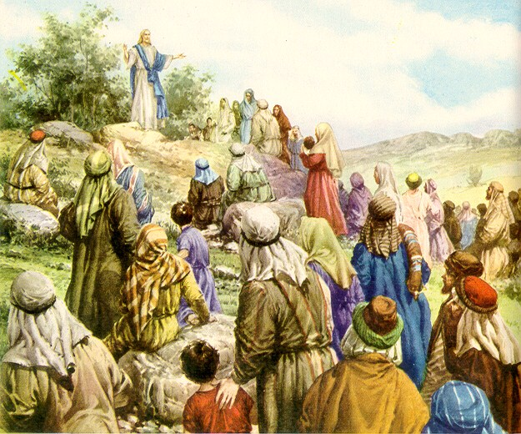

No es extraño que sus oyentes se dijeran con frecuencia: "Nadie ha hablado como este hombre... ni nadie ha dicho lo que él dice Y estaban, al escucharle, como desconcertados.”

